

**需求规格说明书**

**项 目 名 称： 旅游交友系统**

**项 目 类 型： 应用类**

**团 队 成 员： 谢跃峰、林轩卉、林杨子、邓江连、喻欣轩、黄喆睿、吴林杰、张森威**

**申 报 日 期： 2023年4月**

|  |  |  |  |  |
| --- | --- | --- | --- | --- |
| 版本号 | 版本日期 | 变更描述 | 更新者 | 变更批准人 |
| V1.0.0 | 2023.4 | 初次定档 |  |  |
|  |  |  |  |  |
|  |  |  |  |  |
|  |  |  |  |  |
|  |  |  |  |  |

文档修订记录

目录

一、引言 4

1.1 目的 4

1.2 范围 4

1.3 术语 4

1.4 参考资料 4

二、项目概述 5

2.1项目描述 5

2.2假设和约束 5

2.2.1假设和依据 5

2.2.2限制与约束 5

2.3开发技术风险 6

三、功能需求 6

3.1概要功能需求 6

3.2详细功能需求 7

3.3数据描述 8

3.3.1静态数据 8

3.3.2动态数据 8

3.3.3数据字典 9

四、 非功能需求 29

4.1运行环境 29

4.2性能需求 29

4.2.1用户数量 29

4.2.2反应速度 29

4.2.3数据精确性 29

4.2.4其他性能需求 29

4.3接口需求 30

4.3.1用户界面 30

4.3.2硬件接口 30

4.3.3软件接口 30

4.4软件质量需求 30

4.5属性 30

4.5.1安全性 30

4.5.2可用性 31

4.5.3可维护性 31

五、分析模型 31

5.1 E-R图 32

5.2 数据流图 32

六、验证验收标准 33

6.1文档验收标准 33

6.2界面验收标准 33

6.3功能验收标准 34

6.4质量验收标准 34

# 

# 一、引言

## 1.1 目的

旅游交友系统的主要目的是为旅客提供全方位的旅行服务，包括火车票、高铁票、酒店、旅游、交友等。通过旅游交友系统，旅客可以方便地查询、比较、预订各种旅行产品和服务，从而实现快捷、便利、优质的旅行体验。同时，旅游交友系统也为旅游从业者提供了一个平台，使其能够更好地推广和销售自己的产品和服务，提高市场竞争力。

1.2范围

系统包括的范围：火车票、高铁票、酒店、旅游、交友。

1.3术语

酒店预订：指用户通过系统预订酒店房间的过程。用户可以选择目的地、入住日期、离店日期和房间类型，系统会根据用户的选择显示可用的酒店列表。

车票预订：指用户通过系统预订车票的过程。用户可以选择出发地、目的地、出发日期和乘客人数，系统会根据用户的选择显示可用的车票列表。

行程规划：指用户在系统中创建和管理旅行计划的过程。用户可以选择目的地、出行日期、行程天数和景点安排，系统会根据用户的选择生成详细的行程安排。

旅游套餐：指系统提供的包含酒店、机票和景点门票等服务的套餐。用户可以选择适合自己的套餐，系统会根据用户的选择显示套餐的详细信息和价格。

评价和评论：指用户在系统中对酒店、景点或旅行服务进行评价和评论的过程。用户可以根据自己的体验给出评分和写下评论，帮助其他用户做出更好的选择。

游记：游客根据自己的旅游经历写成一篇日记或攻略，供别人欣赏和借鉴。

热门目的地：指系统中展示的热门旅游目的地。用户可以在系统中浏览热门目的地的相关信息，包括景点介绍、交通指南等。

1.4参考资料

a)窦万峰.软件工程方法与实践(第三版).北京：机械工业出版社，2016

b)普莱斯曼.软件工程：实践者的研究方法(原书第8版).北京：机械工业出版社，2016

# 二、项目概述

## 2.1项目描述

本次我们采用了若依前后端分离框架进行开发，后端采用springboot+redis+mybatis等技术；前端分为前台展示和后台管理，主要使用vue架构项目，在vue的生态中添入所需要的组件进行开发，如elementUi，vue-router,axios等。

业务流程总体描述为以下六点：

1. 客户进行火车票和高铁票的查询，并且提供购买服务
2. 客户进行酒店查询，并且可以进行预定，评价酒店
3. 客户进行旅游景点的搜索，并且系统提供旅游攻略服务
4. 客户可以对景点进行评论
5. 客户可以分享自己的旅游感想，写成游记与大家分享

6）客户如果遇到喜欢的博主,可以与博主私聊和交朋友。

## 2.2假设和约束

### 2.2.1假设和依据

本项目是否能够成功实施，主要取决于以下条件：

1. 团队是否掌握该项目开发其相关语言。

（2）团队成员是否努力积极配合。

（3）团队是否为软件的调研、开发和实施过程提供必要的工作环境和软件运行环境。

### 2.2.2限制与约束

（1）开发环境约束

1.开发工具：idea，VScode，npm，maven，Axure，Rose（系统设计）,Visio等。

2.开发语言：java+html+css+vue等。

3.数据库连接：通过navicat客户端连接到云数据库中的zybtrainsystem数据库（数据库的名称，用来存储数据信息）,数据库密码采用MD5加密。

4.开发测试浏览器：搜狗浏览器，谷歌浏览器等功能性浏览器。

（2）开发周期约束

开发周期3个月。

（3）操作约束

操作员与用户要严格按照操作规程运行本系统，不得进行修改、删除等恶意破坏性操作。

## 2.3开发技术风险

由于至今我们接触到的开发语言不多且学过编程语言熟练度以及掌握度不够，在开发时可能会遇到很多问题，例如：项目中需要用到必要的框架来搭建更好的平台，而这类框架语言我们很多未接触，这时就需要我们自学相关技术来解决项目中所遇到的困难。

# 三、功能需求

## 3.1概要功能需求

1. 业务总体概述

## 3.2详细功能需求

（1）购买火车票或高铁票

用户先查询想要购买的火车票和高铁票，然后就可以查看到相关车票信息，再选择购买，生成订单。

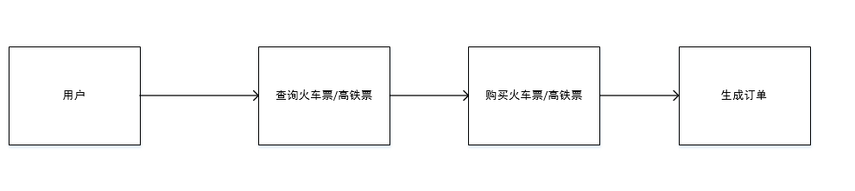

（2）预定酒店

用户先查询理想的酒店，然后选择合适的房间类型，再选择购买，生成订单。

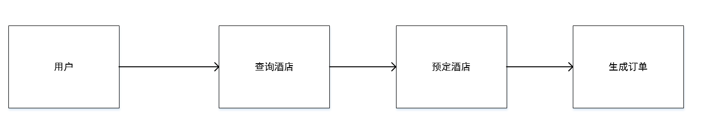

（3）购买旅游服务

用户先查询目标旅游景点，再选择合适地进行购买，生成订单。

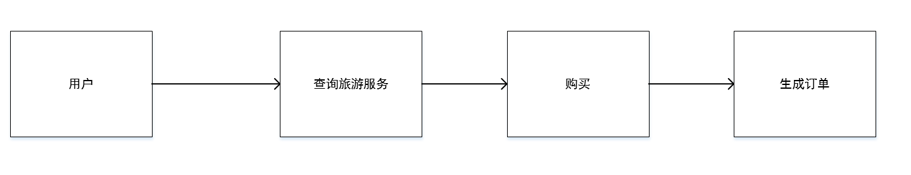

（4）游记交流

用户可以在景点上分享自己的旅游经历，写成一篇游记功略，并且其他的用户也可以对游记攻略进行评论。

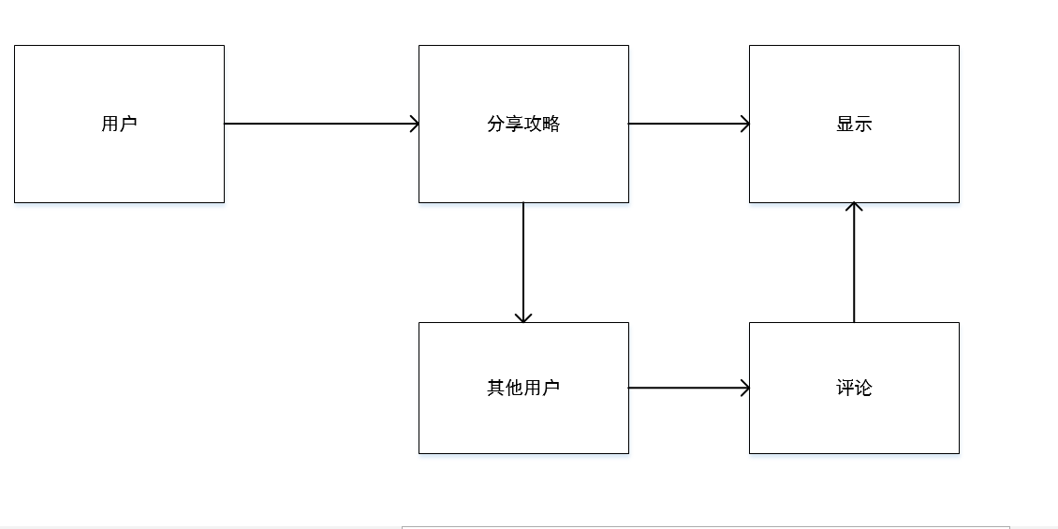

（5）酒店评价

用户可以对居住过得酒店进行评价，并且其他的用户可以进行跟帖。

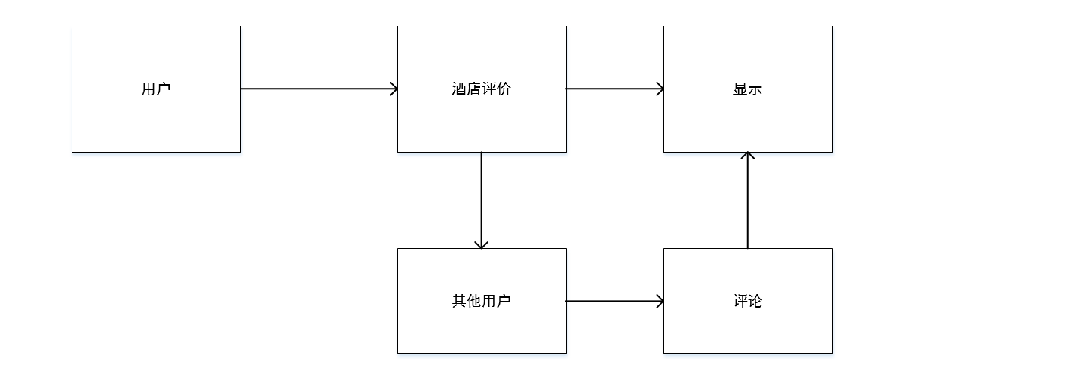

1. 用户私聊

用户可以与其他用户进行交流。

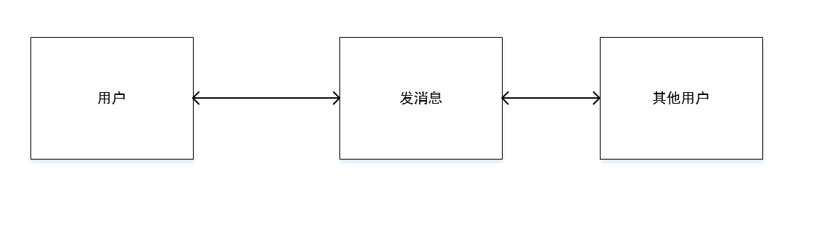

## 3.3数据描述

### 3.3.1静态数据

attractions(景点信息表)、attractions_appraise (景点用户评价表)、attractions_recommended(景点推荐表)、attractions_tags(景点标签关联表)

、city(城市表)、comment_area(评论区表)、concern_list(关注列表(好友列表))

、essay(游记表)、gen_table(代码生成业务表)、gen_table_column(代码生成业务表)、hotel(酒店表)、hotel_appraise(酒店评价表)、hotel_example、hotel_room_type(酒店房型表)、like(用户点赞表)、optimal_route(最优路径算法生成表)、picture(文章内图片表)、private_message(私信)、province(省份表)、route_path(算法路径详细信息表)、storage_file(文章表)、sys_config(参数配置表)、sys_dept(部门表)、sys_dict_data(字典数据表)、sys_dict_type(字典类型表)、sys_job(定时任务调度表)、sys_job_log(定时任务调度日志表)、sys_logininfor(系统访问记录)、sys_menu(菜单权限表)、sys_notice(通知公告表)

、sys_oper_log(操作日志记录)、sys_post(岗位信息表)、sys_role(角色信息表)、sys_role_dept(角色和部门关联表)、sys_role_menu(角色和菜单关联表)、sys_user(用户信息表)、sys_user_post(用户与岗位关联表)、sys_user_role(用户与角色关联表)、tags(标签表)、train_city(城市(车站)表)、train_info_record(库里所有车次表)、train_station_info(车次站点信息表)、train_trips(车次基本信息表)

### 3.3.2动态数据

动态数据包括程序运行时输入和输出的数据,具体是数据库的各个表的各个不同元组与属性值。

### 3.3.3数据字典

attractions(景点信息表)

|  |  |  |  |  |  |  |
| --- | --- | --- | --- | --- | --- | --- |
| 列名 | 数据类型 | 长度 | 小数位数 | 是否是主键 | 是否为空 | 备注 |
| attractions_id | int(11) |  | 0 | PRI | NO |  |
| attractions_name | varchar(255) | 255 |  | MUL | YES | 景点名 |
| city_id | int(11) |  | 0 |  | YES | 所属城市id |
| user_id | bigint(20) |  | 0 |  | YES | 提交该景点的userid |
| price | decimal(10,2) |  | 2 |  | YES | 价格 |
| heat | decimal(10,2) |  | 2 |  | YES | 热度 |
| appraise_score | decimal(10,2) |  | 2 |  | YES | 景点评价得分 |
| address | varchar(255) | 255 |  |  | YES | 景点详细地址 |
| opening_hours | varchar(1000) | 1000 |  |  | YES | 景点开放时间 |
| phone_number | varchar(300) | 300 |  |  | YES | 景点官方电话 |
| file_id | varchar(255) | 255 |  |  | YES |  |

attractions_appraise (景点用户评价表)

|  |  |  |  |  |  |  |
| --- | --- | --- | --- | --- | --- | --- |
| 列名 | 数据类型 | 长度 | 小数位数 | 是否是主键 | 是否为空 | 备注 |
| attractions_appraise_id | varchar(255) | 255 |  | PRI | NO |  |
| attractions_id | varchar(255) | 255 |  |  | YES | 所评价的景点id |
| user_id | bigint(20) |  | 0 |  | YES | 发出评价用户id |
| score | int(3) |  | 0 |  | YES | 评分 |
| article_id | varchar(255) | 255 |  |  | YES | 评价内容 |
| date | datetime |  |  |  | YES | 评价日期 |
| look_num | int(11) |  | 0 |  | YES | 观看数 |
| is_effective | int(1) |  | 0 |  | YES | 是否有效 |

attractions_recommended(景点推荐表)

|  |  |  |  |  |  |  |
| --- | --- | --- | --- | --- | --- | --- |
| 列名 | 数据类型 | 长度 | 小数位数 | 是否是主键 | 是否为空 | 备注 |
| recommend_id | int(11) |  | 0 | PRI | NO | 推荐景点id |
| attractions_name | varchar(255) | 255 |  |  | YES | 景点名称 |
| appraise_score | decimal(10,2) |  | 2 |  | YES | 推荐景点评分 |
| comments | varchar(255) | 255 |  |  | YES | 推荐景点点评数 |
| summary | varchar(255) | 255 |  |  | YES | 景点概述 |
| attractions_id | int(11) |  | 0 |  | YES | 景点id |
| city_id | int(11) |  | 0 |  | YES | 城市id |
| english_name | varchar(255) | 255 |  |  | YES | 城市英文名字 |

attractions_tags(景点标签关联表)

|  |  |  |  |  |  |  |
| --- | --- | --- | --- | --- | --- | --- |
| 列名 | 数据类型 | 长度 | 小数位数 | 是否是主键 | 是否为空 | 备注 |
| attractions_tags_id | int(10) |  | 0 | PRI | NO |  |
| attractions_id | varchar(255) | 255 |  |  | YES | 所属景点id |
| tags_id | varchar(255) | 255 |  |  | YES | 所属标签id |

city(城市表)

|  |  |  |  |  |  |  |
| --- | --- | --- | --- | --- | --- | --- |
| 列名 | 数据类型 | 长度 | 小数位数 | 是否是主键 | 是否为空 | 备注 |
| city_id | int(11) |  | 0 | PRI | NO | 城市id |
| city_name | varchar(255) | 255 |  |  | YES | 城市名 |
| province_id | int(11) |  | 0 |  | YES | 所属省份 |
| city_hotspot | int(10) |  | 0 |  | YES | 城市热度 |
| english_name | varchar(255) | 255 |  |  | YES | 城市英文名 |

comment_area(评论区表)

|  |  |  |  |  |  |  |
| --- | --- | --- | --- | --- | --- | --- |
| 列名 | 数据类型 | 长度 | 小数位数 | 是否是主键 | 是否为空 | 备注 |
| comment_id | varchar(255) | 255 |  | PRI | NO |  |
| user_id | bigint(20) |  | 0 |  | YES | 发起评论的用户id |
| comment_type | int(2) |  | 0 |  | YES | 评论类型(1是景点评价评论,2是酒店评论,3是游记评论...) |
| article_id | varchar(255) | 255 |  |  | YES | 所评论的文章id |
| is_main_reply | int(1) |  | 0 |  | YES | 是否为主评论 |
| main_reply_id | varchar(255) | 255 |  |  | YES | 所属主评论id |
| reply_id | varchar(255) | 255 |  |  | YES | 所回复的id |
| content | blob | 65535 |  |  | YES | 回复内容 |
| date | datetime |  |  |  | YES | 回复时间 |
| like_num | int(11) |  | 0 |  | YES | 点赞数 |
| is_effective | int(1) |  | 0 |  | YES | 是否有效 |

concern_list(关注列表(好友列表))

|  |  |  |  |  |  |  |
| --- | --- | --- | --- | --- | --- | --- |
| 列名 | 数据类型 | 长度 | 小数位数 | 是否是主键 | 是否为空 | 备注 |
| concern_id | varchar(255) | 255 |  | PRI | NO |  |
| user_id | bigint(20) |  | 0 |  | YES | 当前用户id |
| concern_user_id | bigint(20) |  | 0 |  | YES | 被关注的用户id |
| date | datetime |  |  |  | YES | 关注时间 |

essay(游记表)

|  |  |  |  |  |  |  |
| --- | --- | --- | --- | --- | --- | --- |
| 列名 | 数据类型 | 长度 | 小数位数 | 是否是主键 | 是否为空 | 备注 |
| essay_id | varchar(255) | 255 |  | PRI | NO |  |
| essay_title | varchar(255) | 255 |  |  | YES | 游记标题 |
| user_id | bigint(20) |  | 0 |  | YES | 该游记的用户id |
| summary | varchar(255) | 255 |  |  | YES | 摘要 |
| article_id | varchar(255) | 255 |  |  | YES | 游记内容 |
| cover_picture_id | varchar(255) | 255 |  |  | YES | 封面图片id |
| place_type | int(2) |  | 0 |  | YES | 所描述的地点类型(1城市,2旅游景点...) |
| place_id | varchar(255) | 255 |  |  | YES | 所描述的地点id |
| date | datetime |  |  |  | YES | 发布时间 |
| look_num | int(11) |  | 0 |  | YES | 观看数 |
| is_effective | int(1) |  | 0 |  | YES | 是否有效 |
| is_published | int(1) |  | 0 |  | YES | 是否发布 |

gen_table(代码生成业务表)

|  |  |  |  |  |  |  |
| --- | --- | --- | --- | --- | --- | --- |
| 列名 | 数据类型 | 长度 | 小数位数 | 是否是主键 | 是否为空 | 备注 |
| table_id | bigint(20) |  | 0 | PRI | NO | 编号 |
| table_name | varchar(200) | 200 |  |  | YES | 表名称 |
| table_comment | varchar(500) | 500 |  |  | YES | 表描述 |
| sub_table_name | varchar(64) | 64 |  |  | YES | 关联子表的表名 |
| sub_table_fk_name | varchar(64) | 64 |  |  | YES | 子表关联的外键名 |
| class_name | varchar(100) | 100 |  |  | YES | 实体类名称 |
| tpl_category | varchar(200) | 200 |  |  | YES | 使用的模板（crud单表操作 tree树表操作） |
| package_name | varchar(100) | 100 |  |  | YES | 生成包路径 |
| module_name | varchar(30) | 30 |  |  | YES | 生成模块名 |
| business_name | varchar(30) | 30 |  |  | YES | 生成业务名 |
| function_name | varchar(50) | 50 |  |  | YES | 生成功能名 |
| function_author | varchar(50) | 50 |  |  | YES | 生成功能作者 |
| gen_type | char(1) | 1 |  |  | YES | 生成代码方式（0zip压缩包 1自定义路径） |
| gen_path | varchar(200) | 200 |  |  | YES | 生成路径（不填默认项目路径） |
| options | varchar(1000) | 1000 |  |  | YES | 其它生成选项 |
| create_by | varchar(64) | 64 |  |  | YES | 创建者 |
| create_time | datetime |  |  |  | YES | 创建时间 |
| update_by | varchar(64) | 64 |  |  | YES | 更新者 |
| update_time | datetime |  |  |  | YES | 更新时间 |
| remark | varchar(500) | 500 |  |  | YES | 备注 |

gen_table_column(代码生成业务表)

|  |  |  |  |  |  |  |
| --- | --- | --- | --- | --- | --- | --- |
| 列名 | 数据类型 | 长度 | 小数位数 | 是否是主键 | 是否为空 | 备注 |
| column_id | bigint(20) |  | 0 | PRI | NO | 编号 |
| table_id | varchar(64) | 64 |  |  | YES | 归属表编号 |
| column_name | varchar(200) | 200 |  |  | YES | 列名称 |
| column_comment | varchar(500) | 500 |  |  | YES | 列描述 |
| column_type | varchar(100) | 100 |  |  | YES | 列类型 |
| java_type | varchar(500) | 500 |  |  | YES | JAVA类型 |
| java_field | varchar(200) | 200 |  |  | YES | JAVA字段名 |
| is_pk | char(1) | 1 |  |  | YES | 是否主键（1是） |
| is_increment | char(1) | 1 |  |  | YES | 是否自增（1是） |
| is_required | char(1) | 1 |  |  | YES | 是否必填（1是） |
| is_insert | char(1) | 1 |  |  | YES | 是否为插入字段（1是） |
| is_edit | char(1) | 1 |  |  | YES | 是否编辑字段（1是） |
| is_list | char(1) | 1 |  |  | YES | 是否列表字段（1是） |
| is_query | char(1) | 1 |  |  | YES | 是否查询字段（1是） |
| query_type | varchar(200) | 200 |  |  | YES | 查询方式（等于、不等于、大于、小于、范围） |
| html_type | varchar(200) | 200 |  |  | YES | 显示类型（文本框、文本域、下拉框、复选框、单选框、日期控件） |
| dict_type | varchar(200) | 200 |  |  | YES | 字典类型 |
| sort | int(11) |  | 0 |  | YES | 排序 |
| create_by | varchar(64) | 64 |  |  | YES | 创建者 |
| create_time | datetime |  |  |  | YES | 创建时间 |
| update_by | varchar(64) | 64 |  |  | YES | 更新者 |

hotel(酒店表)

|  |  |  |  |  |  |  |
| --- | --- | --- | --- | --- | --- | --- |
| 列名 | 数据类型 | 长度 | 小数位数 | 是否是主键 | 是否为空 | 备注 |
| hotel_id | varchar(255) | 255 |  | PRI | NO |  |
| hotel_name | varchar(255) | 255 |  |  | YES | 酒店名 |
| city_id | int(11) |  | 0 |  | YES | 所属城市 |
| price | decimal(10,2) |  | 2 |  | YES | 酒店价格 |
| user_id | bigint(20) |  | 0 |  | YES | 提交该酒店的用户id |
| star | varchar(255) | 255 |  |  | YES | 酒店星级 |
| appraise_score | int(11) |  | 0 |  | YES | 酒店评分 |
| summary | varchar(255) | 255 |  |  | YES | 酒店描述摘要 |
| hotel_policies_id | varchar(255) | 255 |  |  | YES | 酒店政策 |
| address | varchar(255) | 255 |  |  | YES | 具体位置 |
| hotel_picture | varchar(255) | 255 |  |  | YES | 酒店相片 |

hotel_appraise(酒店评价表)

|  |  |  |  |  |  |  |
| --- | --- | --- | --- | --- | --- | --- |
| 列名 | 数据类型 | 长度 | 小数位数 | 是否是主键 | 是否为空 | 备注 |
| hotel_appraise_id | varchar(255) | 255 |  | PRI | NO |  |
| hotel_id | varchar(255) | 255 |  |  | YES | 所评价的酒店id |
| user_id | bigint(20) |  | 0 |  | YES | 发出评价用户id |
| score | int(3) |  | 0 |  | YES | 评分 |
| article_id | varchar(1000) | 1000 |  |  | YES | 评价内容 |
| date | datetime |  |  |  | YES | 评价日期 |
| look_num | int(11) |  | 0 |  | YES | 观看数 |
| is_effective | int(1) |  | 0 |  | YES | 是否有效 |

hotel_example

|  |  |  |  |  |  |  |
| --- | --- | --- | --- | --- | --- | --- |
| 列名 | 数据类型 | 长度 | 小数位数 | 是否是主键 | 是否为空 | 备注 |
| hotel_id | varchar(255) | 255 |  |  | NO |  |
| hotel_name | varchar(255) | 255 |  |  | YES | 酒店名 |
| city_id | int(11) |  | 0 |  | YES | 所属城市 |
| price | decimal(10,2) |  | 2 |  | YES | 酒店价格 |
| user_id | bigint(20) |  | 0 |  | YES | 提交该酒店的用户id |
| star | varchar(255) | 255 |  |  | YES | 酒店星级 |
| appraise_score | decimal(4,1) |  | 1 |  | YES | 酒店评分 |
| summary | varchar(255) | 255 |  |  | YES | 酒店描述摘要 |
| article_id | varchar(255) | 255 |  |  | YES | 酒店描述 |
| address | varchar(255) | 255 |  |  | YES | 具体位置 |
| city_name | varchar(255) | 255 |  |  | YES | 酒店名称 |

hotel_room_type(酒店房型表)

|  |  |  |  |  |  |  |
| --- | --- | --- | --- | --- | --- | --- |
| 列名 | 数据类型 | 长度 | 小数位数 | 是否是主键 | 是否为空 | 备注 |
| room_type_id | varchar(255) | 255 |  | PRI | NO |  |
| room_type | varchar(255) | 255 |  |  | YES | 酒店房型 |
| type_price | decimal(10,2) |  | 2 |  | YES | 房型价格 |
| hotel_id | varchar(255) | 255 |  |  | YES | 所属酒店 |

like(用户点赞表)

|  |  |  |  |  |  |  |
| --- | --- | --- | --- | --- | --- | --- |
| 列名 | 数据类型 | 长度 | 小数位数 | 是否是主键 | 是否为空 | 备注 |
| like_id | varchar(255) | 255 |  | PRI | NO |  |
| user_id | bigint(20) |  | 0 |  | YES | 点赞用户id |
| like_type | int(2) |  | 0 |  | YES | 所点赞的文章类型(1为景点评价,2为景点评价回复,3为酒店评价,5为游记评价) |
| article_id | varchar(255) | 255 |  |  | YES | 所点赞的文章id |

optimal_route(最优路径算法生成表)

|  |  |  |  |  |  |  |
| --- | --- | --- | --- | --- | --- | --- |
| 列名 | 数据类型 | 长度 | 小数位数 | 是否是主键 | 是否为空 | 备注 |
| route_id | varchar(255) | 255 |  | PRI | NO |  |
| description | varchar(255) | 255 |  |  | YES | 描述 |
| user_id | bigint(20) |  | 0 | MUL | YES | 用户ID |
| get_time | datetime |  |  |  | YES | 生成时间 |
| is_adopt | int(11) |  | 0 |  | YES | 是否被采用 |

picture(文章内图片表)

|  |  |  |  |  |  |  |
| --- | --- | --- | --- | --- | --- | --- |
| 列名 | 数据类型 | 长度 | 小数位数 | 是否是主键 | 是否为空 | 备注 |
| picture_id | varchar(255) | 255 |  | PRI | NO |  |
| file_id | varchar(255) | 255 |  |  | YES | 图片的文件id(对应file表) |
| owned_id | varchar(255) | 255 |  |  | YES | 所属的景点/酒店/游记id |
| picture_type | int(2) |  | 0 |  | YES | 图片类型(1是景点图片,2是酒店图片,3是游记图片,4是评论图片) |
| is_cover | int(1) |  | 0 |  | YES | 是否是封面 |

private_message(私信)

|  |  |  |  |  |  |  |
| --- | --- | --- | --- | --- | --- | --- |
| 列名 | 数据类型 | 长度 | 小数位数 | 是否是主键 | 是否为空 | 备注 |
| message_id | varchar(255) | 255 |  | PRI | NO |  |
| sender_user_id | bigint(20) |  | 0 |  | YES | 私信发送方userid |
| receiver_user_id | bigint(20) |  | 0 |  | YES | 私信接收方userid |
| content | blob | 65535 |  |  | YES | 私信内容(字节数组) |
| content_type | int(2) |  | 0 |  | YES | 私信类型(0字符串,1小图片,2小文件,3大图片,4大文件) |
| date | datetime |  |  |  | YES | 发送日期 |
| overdue | int(1) |  | 0 |  | YES | 是否过期 |
| sender_deleted | int(1) |  | 0 |  | YES | 发送方是否删除 |

province(省份表)

|  |  |  |  |  |  |  |
| --- | --- | --- | --- | --- | --- | --- |
| 列名 | 数据类型 | 长度 | 小数位数 | 是否是主键 | 是否为空 | 备注 |
| province_id | int(11) |  | 0 | PRI | NO |  |
| province_name | varchar(255) | 255 |  |  | YES | 省份名 |

route_path(算法路径详细信息表)

|  |  |  |  |  |  |  |
| --- | --- | --- | --- | --- | --- | --- |
| 列名 | 数据类型 | 长度 | 小数位数 | 是否是主键 | 是否为空 | 备注 |
| path_id | varchar(255) | 255 |  | PRI | NO |  |
| train_date | int(11) |  | 0 |  | YES | 车次日期 |
| station_train_id | varchar(255) | 255 |  | MUL | YES | 车次详细信息表中引用的id |
| from_city_name | varchar(255) | 255 |  | MUL | YES | 上车站点 |
| from_time | time |  |  |  | YES | 上车时间 |
| to_city_name | varchar(255) | 255 |  | MUL | YES | 下车站点 |
| to_time | time |  |  |  | YES | 下车时间 |
| order_num | int(11) |  | 0 |  | YES | 在当前paths中为第几车次 |
| route_id | varchar(255) | 255 |  | MUL | YES |  |

storage_file(文章表)

|  |  |  |  |  |  |  |
| --- | --- | --- | --- | --- | --- | --- |
| 列名 | 数据类型 | 长度 | 小数位数 | 是否是主键 | 是否为空 | 备注 |
| file_id | varchar(255) | 255 |  | PRI | NO |  |
| user_id | bigint(20) |  | 0 |  | YES | 上传用户 |
| filename | varchar(255) | 255 |  |  | YES | 文件名 |
| content | varchar(255) | 255 |  |  | YES | 文章内容地址 |
| content_type | varchar(255) | 255 |  |  | YES | 文件类型 |

sys_config(参数配置表)

|  |  |  |  |  |  |  |
| --- | --- | --- | --- | --- | --- | --- |
| 列名 | 数据类型 | 长度 | 小数位数 | 是否是主键 | 是否为空 | 备注 |
| config_id | int(5) |  | 0 | PRI | NO | 参数主键 |
| config_name | varchar(100) | 100 |  |  | YES | 参数名称 |
| config_key | varchar(100) | 100 |  |  | YES | 参数键名 |
| config_value | varchar(500) | 500 |  |  | YES | 参数键值 |
| config_type | char(1) | 1 |  |  | YES | 系统内置（Y是 N否） |
| create_by | varchar(64) | 64 |  |  | YES | 创建者 |
| create_time | datetime |  |  |  | YES | 创建时间 |
| update_by | varchar(64) | 64 |  |  | YES | 更新者 |
| update_time | datetime |  |  |  | YES | 更新时间 |
| remark | varchar(500) | 500 |  |  | YES | 备注 |

sys_dept(部门表)

|  |  |  |  |  |  |  |
| --- | --- | --- | --- | --- | --- | --- |
| 列名 | 数据类型 | 长度 | 小数位数 | 是否是主键 | 是否为空 | 备注 |
| dept_id | bigint(20) |  | 0 | PRI | NO | 部门id |
| parent_id | bigint(20) |  | 0 |  | YES | 父部门id |
| ancestors | varchar(50) | 50 |  |  | YES | 祖级列表 |
| dept_name | varchar(30) | 30 |  |  | YES | 部门名称 |
| order_num | int(4) |  | 0 |  | YES | 显示顺序 |
| leader | varchar(20) | 20 |  |  | YES | 负责人 |
| phone | varchar(11) | 11 |  |  | YES | 联系电话 |
| email | varchar(50) | 50 |  |  | YES | 邮箱 |
| status | char(1) | 1 |  |  | YES | 部门状态（0正常 1停用） |
| del_flag | char(1) | 1 |  |  | YES | 删除标志（0代表存在 2代表删除） |
| create_by | varchar(64) | 64 |  |  | YES | 创建者 |
| create_time | datetime |  |  |  | YES | 创建时间 |
| update_by | varchar(64) | 64 |  |  | YES | 更新者 |
| update_time | datetime |  |  |  | YES | 更新时间 |

sys_dict_data(字典数据表)

|  |  |  |  |  |  |  |
| --- | --- | --- | --- | --- | --- | --- |
| 列名 | 数据类型 | 长度 | 小数位数 | 是否是主键 | 是否为空 | 备注 |
| dict_code | bigint(20) |  | 0 | PRI | NO | 字典编码 |
| dict_sort | int(4) |  | 0 |  | YES | 字典排序 |
| dict_label | varchar(100) | 100 |  |  | YES | 字典标签 |
| dict_value | varchar(100) | 100 |  |  | YES | 字典键值 |
| dict_type | varchar(100) | 100 |  |  | YES | 字典类型 |
| css_class | varchar(100) | 100 |  |  | YES | 样式属性（其他样式扩展） |
| list_class | varchar(100) | 100 |  |  | YES | 表格回显样式 |
| is_default | char(1) | 1 |  |  | YES | 是否默认（Y是 N否） |
| status | char(1) | 1 |  |  | YES | 状态（0正常 1停用） |
| create_by | varchar(64) | 64 |  |  | YES | 创建者 |
| create_time | datetime |  |  |  | YES | 创建时间 |
| update_by | varchar(64) | 64 |  |  | YES | 更新者 |
| update_time | datetime |  |  |  | YES | 更新时间 |
| remark | varchar(500) | 500 |  |  | YES | 备注 |

sys_dict_type(字典类型表)

|  |  |  |  |  |  |  |
| --- | --- | --- | --- | --- | --- | --- |
| 列名 | 数据类型 | 长度 | 小数位数 | 是否是主键 | 是否为空 | 备注 |
| dict_id | bigint(20) |  | 0 | PRI | NO | 字典主键 |
| dict_name | varchar(100) | 100 |  |  | YES | 字典名称 |
| dict_type | varchar(100) | 100 |  | UNI | YES | 字典类型 |
| status | char(1) | 1 |  |  | YES | 状态（0正常 1停用） |
| create_by | varchar(64) | 64 |  |  | YES | 创建者 |
| create_time | datetime |  |  |  | YES | 创建时间 |
| update_by | varchar(64) | 64 |  |  | YES | 更新者 |
| update_time | datetime |  |  |  | YES | 更新时间 |
| remark | varchar(500) | 500 |  |  | YES | 备注 |

sys_job(定时任务调度表)

|  |  |  |  |  |  |  |
| --- | --- | --- | --- | --- | --- | --- |
| 列名 | 数据类型 | 长度 | 小数位数 | 是否是主键 | 是否为空 | 备注 |
| job_id | bigint(20) |  | 0 | PRI | NO | 任务ID |
| job_name | varchar(64) | 64 |  | PRI | NO | 任务名称 |
| job_group | varchar(64) | 64 |  | PRI | NO | 任务组名 |
| invoke_target | varchar(500) | 500 |  |  | NO | 调用目标字符串 |
| cron_expression | varchar(255) | 255 |  |  | YES | cron执行表达式 |
| misfire_policy | varchar(20) | 20 |  |  | YES | 计划执行错误策略（1立即执行 2执行一次 3放弃执行） |
| concurrent | char(1) | 1 |  |  | YES | 是否并发执行（0允许 1禁止） |
| status | char(1) | 1 |  |  | YES | 状态（0正常 1暂停） |
| create_by | varchar(64) | 64 |  |  | YES | 创建者 |
| create_time | datetime |  |  |  | YES | 创建时间 |
| update_by | varchar(64) | 64 |  |  | YES | 更新者 |
| update_time | datetime |  |  |  | YES | 更新时间 |
| remark | varchar(500) | 500 |  |  | YES | 备注信息 |
| 列名 | 数据类型 | 长度 | 小数位数 | 是否是主键 | 是否为空 | 备注 |

sys_job_log(定时任务调度日志表)

|  |  |  |  |  |  |  |
| --- | --- | --- | --- | --- | --- | --- |
| 列名 | 数据类型 | 长度 | 小数位数 | 是否是主键 | 是否为空 | 备注 |
| job_log_id | bigint(20) |  | 0 | PRI | NO | 任务日志ID |
| job_name | varchar(64) | 64 |  |  | NO | 任务名称 |
| job_group | varchar(64) | 64 |  |  | NO | 任务组名 |
| invoke_target | varchar(500) | 500 |  |  | NO | 调用目标字符串 |
| job_message | varchar(500) | 500 |  |  | YES | 日志信息 |
| status | char(1) | 1 |  |  | YES | 执行状态（0正常 1失败） |
| exception_info | varchar(2000) | 2000 |  |  | YES | 异常信息 |
| create_time | datetime |  |  |  | YES | 创建时间 |

sys_logininfor(系统访问记录)

|  |  |  |  |  |  |  |
| --- | --- | --- | --- | --- | --- | --- |
| 列名 | 数据类型 | 长度 | 小数位数 | 是否是主键 | 是否为空 | 备注 |
| info_id | bigint(20) |  | 0 | PRI | NO | 访问ID |
| user_name | varchar(50) | 50 |  |  | YES | 用户账号 |
| ipaddr | varchar(128) | 128 |  |  | YES | 登录IP地址 |
| login_location | varchar(255) | 255 |  |  | YES | 登录地点 |
| browser | varchar(50) | 50 |  |  | YES | 浏览器类型 |
| os | varchar(50) | 50 |  |  | YES | 操作系统 |
| status | char(1) | 1 |  | MUL | YES | 登录状态（0成功 1失败） |
| msg | varchar(255) | 255 |  |  | YES | 提示消息 |
| login_time | datetime |  |  | MUL | YES | 访问时间 |

sys_menu(菜单权限表)

|  |  |  |  |  |  |  |
| --- | --- | --- | --- | --- | --- | --- |
| 列名 | 数据类型 | 长度 | 小数位数 | 是否是主键 | 是否为空 | 备注 |
| menu_id | bigint(20) |  | 0 | PRI | NO | 菜单ID |
| menu_name | varchar(50) | 50 |  |  | NO | 菜单名称 |
| parent_id | bigint(20) |  | 0 |  | YES | 父菜单ID |
| order_num | int(4) |  | 0 |  | YES | 显示顺序 |
| path | varchar(200) | 200 |  |  | YES | 路由地址 |
| component | varchar(255) | 255 |  |  | YES | 组件路径 |
| query | varchar(255) | 255 |  |  | YES | 路由参数 |
| is_frame | int(1) |  | 0 |  | YES | 是否为外链（0是 1否） |
| is_cache | int(1) |  | 0 |  | YES | 是否缓存（0缓存 1不缓存） |
| menu_type | char(1) | 1 |  |  | YES | 菜单类型（M目录 C菜单 F按钮） |
| visible | char(1) | 1 |  |  | YES | 菜单状态（0显示 1隐藏） |
| status | char(1) | 1 |  |  | YES | 菜单状态（0正常 1停用） |
| perms | varchar(100) | 100 |  |  | YES | 权限标识 |
| icon | varchar(100) | 100 |  |  | YES | 菜单图标 |
| create_by | varchar(64) | 64 |  |  | YES | 创建者 |
| create_time | datetime |  |  |  | YES | 创建时间 |
| update_by | varchar(64) | 64 |  |  | YES | 更新者 |
| update_time | datetime |  |  |  | YES | 更新时间 |
| remark | varchar(500) | 500 |  |  | YES | 备注 |

sys_notice(通知公告表)

|  |  |  |  |  |  |  |
| --- | --- | --- | --- | --- | --- | --- |
| 列名 | 数据类型 | 长度 | 小数位数 | 是否是主键 | 是否为空 | 备注 |
| notice_id | int(4) |  | 0 | PRI | NO | 公告ID |
| notice_title | varchar(50) | 50 |  |  | NO | 公告标题 |
| notice_type | char(1) | 1 |  |  | NO | 公告类型（1通知 2公告） |
| notice_content | longblob | 4294967295 |  |  | YES | 公告内容 |
| status | char(1) | 1 |  |  | YES | 公告状态（0正常 1关闭） |
| create_by | varchar(64) | 64 |  |  | YES | 创建者 |
| create_time | datetime |  |  |  | YES | 创建时间 |
| update_by | varchar(64) | 64 |  |  | YES | 更新者 |
| update_time | datetime |  |  |  | YES | 更新时间 |
| remark | varchar(255) | 255 |  |  | YES | 备注 |

sys_oper_log(操作日志记录)

|  |  |  |  |  |  |  |
| --- | --- | --- | --- | --- | --- | --- |
| 列名 | 数据类型 | 长度 | 小数位数 | 是否是主键 | 是否为空 | 备注 |
| oper_id | bigint(20) |  | 0 | PRI | NO | 日志主键 |
| title | varchar(50) | 50 |  |  | YES | 模块标题 |
| business_type | int(2) |  | 0 | MUL | YES | 业务类型（0其它 1新增 2修改 3删除） |
| method | varchar(100) | 100 |  |  | YES | 方法名称 |
| request_method | varchar(10) | 10 |  |  | YES | 请求方式 |
| operator_type | int(1) |  | 0 |  | YES | 操作类别（0其它 1后台用户 2手机端用户） |
| oper_name | varchar(50) | 50 |  |  | YES | 操作人员 |
| dept_name | varchar(50) | 50 |  |  | YES | 部门名称 |
| oper_url | varchar(255) | 255 |  |  | YES | 请求URL |
| oper_ip | varchar(128) | 128 |  |  | YES | 主机地址 |
| oper_location | varchar(255) | 255 |  |  | YES | 操作地点 |
| oper_param | varchar(2000) | 2000 |  |  | YES | 请求参数 |
| json_result | varchar(2000) | 2000 |  |  | YES | 返回参数 |
| status | int(1) |  | 0 | MUL | YES | 操作状态（0正常 1异常） |
| error_msg | varchar(2000) | 2000 |  |  | YES | 错误消息 |
| oper_time | datetime |  |  | MUL | YES | 操作时间 |
| cost_time | bigint(20) |  | 0 |  | YES | 消耗时间 |

sys_post(岗位信息表)

|  |  |  |  |  |  |  |
| --- | --- | --- | --- | --- | --- | --- |
| 列名 | 数据类型 | 长度 | 小数位数 | 是否是主键 | 是否为空 | 备注 |
| post_id | bigint(20) |  | 0 | PRI | NO | 岗位ID |
| post_code | varchar(64) | 64 |  |  | NO | 岗位编码 |
| post_name | varchar(50) | 50 |  |  | NO | 岗位名称 |
| post_sort | int(4) |  | 0 |  | NO | 显示顺序 |
| status | char(1) | 1 |  |  | NO | 状态（0正常 1停用） |
| create_by | varchar(64) | 64 |  |  | YES | 创建者 |
| create_time | datetime |  |  |  | YES | 创建时间 |
| update_by | varchar(64) | 64 |  |  | YES | 更新者 |
| update_time | datetime |  |  |  | YES | 更新时间 |
| remark | varchar(500) | 500 |  |  | YES | 备注 |

sys_role(角色信息表)

|  |  |  |  |  |  |  |
| --- | --- | --- | --- | --- | --- | --- |
| 列名 | 数据类型 | 长度 | 小数位数 | 是否是主键 | 是否为空 | 备注 |
| role_id | bigint(20) |  | 0 | PRI | NO | 角色ID |
| role_name | varchar(30) | 30 |  |  | NO | 角色名称 |
| role_key | varchar(100) | 100 |  |  | NO | 角色权限字符串 |
| role_sort | int(4) |  | 0 |  | NO | 显示顺序 |
| data_scope | char(1) | 1 |  |  | YES | 数据范围（1：全部数据权限 2：自定数据权限 3：本部门数据权限 4：本部门及以下数据权限） |
| menu_check_strictly | tinyint(1) |  | 0 |  | YES | 菜单树选择项是否关联显示 |
| dept_check_strictly | tinyint(1) |  | 0 |  | YES | 部门树选择项是否关联显示 |
| status | char(1) | 1 |  |  | NO | 角色状态（0正常 1停用） |
| del_flag | char(1) | 1 |  |  | YES | 删除标志（0代表存在 2代表删除） |
| create_by | varchar(64) | 64 |  |  | YES | 创建者 |
| create_time | datetime |  |  |  | YES | 创建时间 |
| update_by | varchar(64) | 64 |  |  | YES | 更新者 |
| update_time | datetime |  |  |  | YES | 更新时间 |
| remark | varchar(500) | 500 |  |  | YES | 备注 |

sys_role_dept(角色和部门关联表)

|  |  |  |  |  |  |  |
| --- | --- | --- | --- | --- | --- | --- |
| 列名 | 数据类型 | 长度 | 小数位数 | 是否是主键 | 是否为空 | 备注 |
| role_id | bigint(20) |  | 0 | PRI | NO | 角色ID |
| dept_id | bigint(20) |  | 0 | PRI | NO | 部门ID |

sys_role_menu(角色和菜单关联表)

|  |  |  |  |  |  |  |
| --- | --- | --- | --- | --- | --- | --- |
| 列名 | 数据类型 | 长度 | 小数位数 | 是否是主键 | 是否为空 | 备注 |
| role_id | bigint(20) |  | 0 | PRI | NO | 角色ID |
| menu_id | bigint(20) |  | 0 | PRI | NO | 菜单ID |

sys_user(用户信息表)

|  |  |  |  |  |  |  |
| --- | --- | --- | --- | --- | --- | --- |
| 列名 | 数据类型 | 长度 | 小数位数 | 是否是主键 | 是否为空 | 备注 |
| user_id | bigint(20) |  | 0 | PRI | NO | 用户ID |
| dept_id | bigint(20) |  | 0 |  | YES | 部门ID |
| user_name | varchar(30) | 30 |  |  | NO | 用户账号 |
| nick_name | varchar(30) | 30 |  |  | NO | 用户昵称 |
| user_type | varchar(2) | 2 |  |  | YES | 用户类型（00系统用户） |
| email | varchar(50) | 50 |  |  | YES | 用户邮箱 |
| phonenumber | varchar(11) | 11 |  |  | YES | 手机号码 |
| sex | char(1) | 1 |  |  | YES | 用户性别（0男 1女 2未知） |
| avatar | varchar(100) | 100 |  |  | YES | 头像地址 |
| password | varchar(100) | 100 |  |  | YES | 密码 |
| status | char(1) | 1 |  |  | YES | 帐号状态（0正常 1停用） |
| del_flag | char(1) | 1 |  |  | YES | 删除标志（0代表存在 2代表删除） |
| login_ip | varchar(128) | 128 |  |  | YES | 最后登录IP |
| login_date | datetime |  |  |  | YES | 最后登录时间 |
| create_by | varchar(64) | 64 |  |  | YES | 创建者 |
| create_time | datetime |  |  |  | YES | 创建时间 |
| update_by | varchar(64) | 64 |  |  | YES | 更新者 |
| update_time | datetime |  |  |  | YES | 更新时间 |
| remark | varchar(500) | 500 |  |  | YES | 备注 |

sys_user_post(用户与岗位关联表)

|  |  |  |  |  |  |  |
| --- | --- | --- | --- | --- | --- | --- |
| 列名 | 数据类型 | 长度 | 小数位数 | 是否是主键 | 是否为空 | 备注 |
| user_id | bigint(20) |  | 0 | PRI | NO | 用户ID |
| post_id | bigint(20) |  | 0 | PRI | NO | 岗位ID |

sys_user_role(用户与角色关联表)

|  |  |  |  |  |  |  |
| --- | --- | --- | --- | --- | --- | --- |
| 列名 | 数据类型 | 长度 | 小数位数 | 是否是主键 | 是否为空 | 备注 |
| user_id | bigint(20) |  | 0 | PRI | NO | 用户ID |
| role_id | bigint(20) |  | 0 | PRI | NO | 角色ID |

tags(标签表)

|  |  |  |  |  |  |  |
| --- | --- | --- | --- | --- | --- | --- |
| 列名 | 数据类型 | 长度 | 小数位数 | 是否是主键 | 是否为空 | 备注 |
| tags_id | int(10) |  | 0 | PRI | NO |  |
| tags | varchar(255) | 255 |  |  | YES | 标签 |
| tags_hotspot | decimal(10,2) |  | 2 |  | YES | 标签热度 |

train_city(城市(车站)表)

|  |  |  |  |  |  |  |
| --- | --- | --- | --- | --- | --- | --- |
| 列名 | 数据类型 | 长度 | 小数位数 | 是否是主键 | 是否为空 | 备注 |
| city_name | varchar(255) | 255 |  | MUL | NO |  |
| city_no | varchar(255) | 255 |  | PRI | NO |  |
| city_id | int(10) |  | 0 |  | YES |  |

train_info_record(库里所有车次表)

|  |  |  |  |  |  |  |
| --- | --- | --- | --- | --- | --- | --- |
| 列名 | 数据类型 | 长度 | 小数位数 | 是否是主键 | 是否为空 | 备注 |
| record_date | int(8) |  | 0 | PRI | NO |  |
| record_train_type | varchar(255) | 255 |  | PRI | NO |  |
| is_effective | int(1) |  | 0 |  | YES |  |

train_station_info(车次站点信息表)

|  |  |  |  |  |  |  |
| --- | --- | --- | --- | --- | --- | --- |
| 列名 | 数据类型 | 长度 | 小数位数 | 是否是主键 | 是否为空 | 备注 |
| station_train_id | varchar(255) | 255 |  | PRI | NO |  |
| train_no | varchar(255) | 255 |  | MUL | NO | 当前车次编号 |
| city_name | varchar(255) | 255 |  | MUL | NO | 当前站名 |
| total_num | int(11) |  | 0 |  | NO | 当前站编号（站点数） |
| arrive_time | time |  |  |  | YES | 到达时间 |
| stay_time | time |  |  |  | YES | 停留时间 |
| train_date | int(8) |  | 0 |  | NO | 车次日期 |

train_trips(车次基本信息表)

|  |  |  |  |  |  |  |
| --- | --- | --- | --- | --- | --- | --- |
| 列名 | 数据类型 | 长度 | 小数位数 | 是否是主键 | 是否为空 | 备注 |
| train_no | varchar(255) | 255 |  | PRI | NO | 编号 |
| station_train_code | varchar(255) | 255 |  |  | NO | 车次 |
| train_date | int(8) |  | 0 | PRI | NO | 车次日期 |
| gjrw | varchar(255) | 255 |  |  | YES | 高级软卧 |
| rw | varchar(255) | 255 |  |  | YES | 软卧 |
| wz | varchar(255) | 255 |  |  | YES | 无座 |
| yw | varchar(255) | 255 |  |  | YES | 硬卧 |
| yz | varchar(255) | 255 |  |  | YES | 硬座 |
| ed | varchar(255) | 255 |  |  | YES | 二等座 |
| yd | varchar(255) | 255 |  |  | YES | 一等座 |
| td | varchar(255) | 255 |  |  | YES | 商务座，特等座 |
| from_station_name | varchar(255) | 255 |  |  | YES | 起始站 |
| to_station_name | varchar(255) | 255 |  |  | YES | 到达站 |
| total_num | int(11) |  | 0 |  | YES | 共多少站 |
| seat_types | varchar(255) | 255 |  |  | YES | 座位类型 |

# 非功能需求



系统平均响应时间：6秒

简单查询响应时间：5秒

复杂查询响应时间：20秒

并行访问量：2000

## 4.1运行环境

（1）操作系统：Windows7及以上版本，建议使用windows10。

（2）浏览器：限制使用IE浏览器，建议使用QQ浏览器，谷歌浏览器等兼容性较好的浏览器。

（3）关系型数据库：MySQL5.7+。

（4）非关系型数据库：redis

## 4.2性能需求

### 4.2.1用户数量

预计用户数量在200 0000人。

### 4.2.2反应速度

（1）一般操作的响应时间应在1-2s内,使用后台等操作也应在3s内完成。

（2）如果页面长时间无响应，应提示403错误后让用户刷新页面。

### 4.2.3数据精确性

（1）要按照严格的数据格式输入，否则系统不予响应进行处理。

（2）搜索查询时要保证查全率，所有相应域包含查询关键字的记录都应能查到，本系统采用了两种方法进行查询:直接查询和模糊查询。

### 4.2.4其他性能需求

（1）按照规定的数据格式输入，否则系统提示错误并要求重新输入。

（2）要求数据库有很好的更新能力，能够适应迭代开发。

## 4.3接口需求

### 4.3.1用户界面

旅游交友系统拥有人性化界面，全新感觉，操作简便，一目了然，视图优美等特点，并且采用菜单界面驱动方式，给操作用户带来了极大的便利，对用户友好。

### 4.3.2硬件接口

本软件不需要特定的硬件或硬件接口支撑，浏览器运行此软件。

### 4.3.3软件接口

操作系统：Windows7及以上版本

数据库：MySQL5.7

开发工具：idea，maven，VScode

## 4.4软件质量需求

完成的软件必须是易操作、易上手、界面简洁、具有提示帮助的软件。

完成的系统必须是符合相关法律限制的，不允许存在剽窃他人专利等行为体现在本系统上。

## 4.5属性

### 4.5.1安全性

（1）重要数据加密

对一些重要的数据利用可靠的加密技术进行加密，例如用户的密码等。

（2）记录日志

本系统应该能够记录系统运行时发生的错误，包括本机错误和网络错误。错误记录便于查找错误的原因，日志同时记录用户的关键性操作信息。

（3）故障处理

正常使用时不应出错，若运行时出现不可恢复的系统错误，也必须保证数据库完整。

（4）权限控制

根据不同用户角色，设置相应权限，用户的重要操作都做成相应的日志记录以备查看。用户只能管理自己的个人信息，管理员可以管理用户和自己的个人信息。

（5）数据备份

开发成员必须保留每一次软件样本，以弥补数据的破坏和丢失。

### 4.5.2可用性

（1）易操作，易理解

1.尽量从用户角度出发，以方便使用本产品。如：确认登录时，敲入回车键光标将会自动跳转。

2.支持没有计算机使用经验、计算机使用经验较少及有较多计算机使用经验的用户方便地使用本系统。

（2）稳定性

系统会更新增加功能，不断修复bug，使系统更加稳定。

（3）并发性

能够保证一定量的用户同时在线使用。

（4）操作完成时有统一规范的提示信息。

例如删除操作时，系统可提示警示框“您确认删除吗？操作不可恢复！”，用户点击确认后，系统才执行删除操作，删除后可直接返回相关页面。

（6）控制必填项

本系统能够对必须填写的项目进行控制，使用户能过确保信息录入的完整，同时对必填项进行有效统一的提示。

### 4.5.3可维护性

（1）保留系统对应的版本的源代码。

（2）代码一定要有注释，每一句代码到底意味这什么，一定要有清晰的描述。

（3）清晰的系统结构和命名规范，界面规范，提示和帮助信息规范，友好的错误提示信息，可以帮助用户自己找原因，自己维护系统。

# 五、分析模型

## 5.1 E-R图

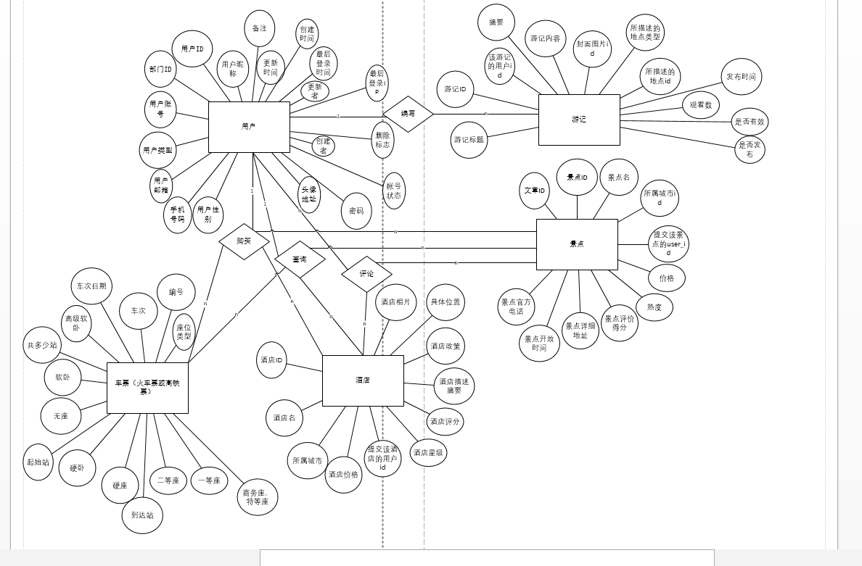

## 5.2 数据流图

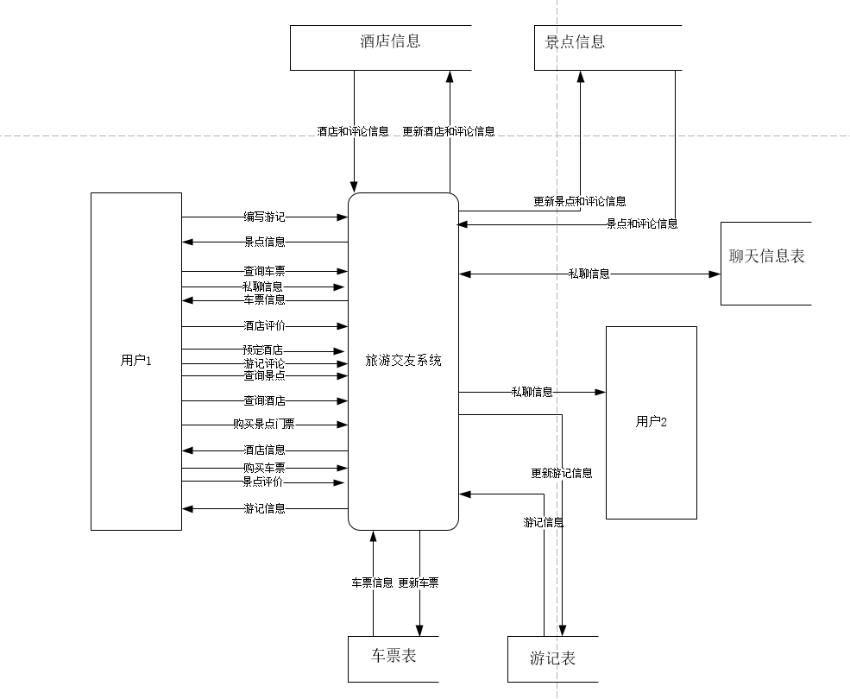

# 六、验证验收标准

## 6.1文档验收标准

1. 项目LOGO设计
2. 需求规格说明书
3. 数据库设计
4. 项目结构图
5. 原型设计图
6. 详细设计说明书

## 6.2界面验收标准

|  |  |  |
| --- | --- | --- |
| 界面名称 | 界面描述 | 备注 |
| 首页 | 在首页用户可以进入到车票、酒店和景点的页面进行火车票和高铁票的购买，酒店的预定和评论，景点门票购买和景点评论，用户还可以编写游记和与博主私聊。 |  |
| 车票 | 查询火车票和高铁票，并购买。 |  |
| 酒店 | 推荐热门酒店，查询酒店，预定酒店，用户评价酒店。 |  |
| 景点 | 推荐热门景点，查询景点，购买景点门票，支持用户根据旅游经历写游记或攻略，用户评论景点或博主的游记攻略。 |  |
| 私聊 | 支持用户之间聊天。 |  |
| 登录 | 在登录界面用户可以进行账号密码和验证码登录，用户可以注册账号。 |  |

## 6.3功能验收标准

以界面验收中的界面描述为准

## 6.4质量验收标准

1. 可用性：用户可以使用
2. 可靠性：在给定时间内可以大致上满足无错运行的要求
3. 可维护性：服务器重启、写进日志
4. 安全性：对用户的密码加密
5. 可移植性：移动端移植